วิธีการใช้น้ำอย่างประหยัด
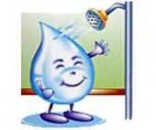
(1) การอาบน้ำ การใช้ฝักบัวจะสิ้นเปลืองน้ำน้อยที่สุด รูฝักบัว ยิ่งเล็ก ยิ่งประหยัดน้ำ และหากใช้อ่างอาบน้ำจะใช้น้ำถึง 110-200 ลิตร

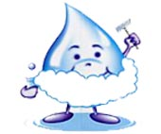
(2) การโกนหนวด โกนหนวดแล้วใช้กระดาษเช็ดก่อน จึงใช้น้ำ จากแก้วมาล้างอีกครั้ง ล้างมีดโกนหนวดโดยการ จุ่มล้างในแก้ว จะประหยัดกว่าล้างโดยตรงจากก๊อก

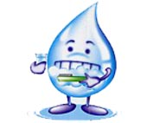
(3) การแปรงฟัน การใช้น้ำบ้วนปากและแปรงฟันโดยใช้แก้ว จะใช้น้ำเพียง 0.5–1 ลิตร การปล่อยให้น้ำไหล จากก๊อกตลอดการ แปรงฟัน จะใช้น้ำถึง 20–30 ลิตรต่อครั้ง
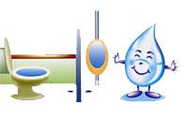
(4) การใช้ชักโครก
การใช้ชักโครกจะใช้น้ำถึง 8–12 ลิตร ต่อครั้ง เพื่อการประหยัด ควรใช้ถุงบรรจุน้ำมาใส่ในโถน้ำ เพื่อลดการใช้น้ำ โถส้วมแบบตักราดจะสิ้นเปลืองน้ำน้อยกว่าแบบชักโครกหลายเท่า หากใช้ชักโครก ควรติดตั้งโถปัสสาวะและโถส้วมแยกจากกัน

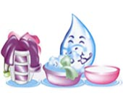
(5) การซักผ้า
ขณะทำการซักผ้าไม่ควรเปิดน้ำทิ้งไว้ตลอดเวลา จะเสียน้ำถึง 9 ลิตร/นาที ควรรวบรวมผ้าให้ได้ มากพอต่อการซักแต่ละครั้ง ทั้งการซักด้วยมือและเครื่องซักผ้า
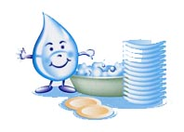
6) การล้างถ้วยชามภาชนะ
ใช้กระดาษเช็ดคราบสกปรก ออกก่อน แล้วล้างพร้อมกันในอ่างน้ำ จะประหยัดเวลาประหยัดน้ำ และให้ความสะอาดมากกว่าล้างจากก๊อกโดยตรง ซึ่งจะสิ้นเปลืองน้ำ 9 ลิตร/นาที

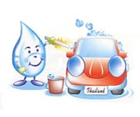
(7) การล้างผักผลไม้
ใช้ภาชนะรองน้ำเท่าที่จำเป็น ล้างผัก ผลไม้ ได้สะอาดและประหยัดกว่าเปิดล้างจากก๊อกโดยตรง ถ้าเป็น ภาชนะที่ยกย้ายได้ ยังนำน้ำไปรดต้นไม้ได้ด้วย
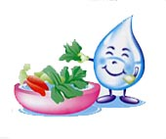

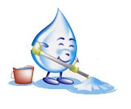
(8) การเช็ดพื้น
ควรใช้ภาชนะรองน้ำและซักล้างอุปกรณ์ใน ภาชนะก่อนที่จะนำไปเช็ดถู จะใช้น้ำน้อยกว่า การใช้สายยางฉีดล้างทำ ความสะอาดพื้นโดยตรง

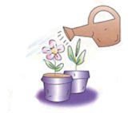
(9) การรดน้ำต้นไม้
ควรใช้ฝักบัวรดน้ำต้นไม้แทนการใช้ สายยางต่อจากก๊อกน้ำโดยตรง หากเป็นพื้นที่บริเวณกว้าง ก็ควรใช้ สปริงเกลอร์ หรือใช้น้ำที่เหลือจากกิจกรรมอื่นมารดต้นไม้ ก็จะช่วย ประหยัดน้ำลงได้

(10) การล้างรถ
ควรรองน้ำใส่ภาชนะ เช่น ถังน้ำ แล้วใช้ผ้าหรือ เครื่องมือล้างรถจุ่มน้ำลงในถัง เพื่อเช็ดทำความสะอาดแทนการ ใช้สายยางฉีดน้ำโดยตรง ซึ่งจะเสียน้ำเป็นปริมาณมากถึง 150-200 ลิตร/ครั้ง หากสามารถปรับเปลี่ยนพฤติกรรมเป็นการใช้น้ำที่ควรใช้จริง อย่างถูกวิธี ไม่เปิดน้ำทิ้งระหว่างการใช้น้ำหรือปล่อยให้น้ำล้น จะ สามารถลดการใช้น้ำได้ถึง 20-50 % ทีเดียว

การเลือก ถังเก็บน้ำ ให้เหมาะสมกับการใช้งานในครอบครัว
แบ่งเป็น 2 ชนิด คือ ถังเก็บน้ำแสเตนเลสและถังเก็บน้ำแบบพลาสติกโพลิเมอร์
- ถังเก็บน้ำแสเตนเลส จะได้เปรียบเรื่องของความแข็งแรงทนทาน ทำความ สะอาดง่าย
- ส่วน ถัง พลาสติกโพลิเมอร์คุณภาพสูง จะได้เปรียบเรื่องรูปร่างหน้าตา สีสันที่หลากหลายกว่า และหมดปัญหาเรื่องสนิม อายุใช้งานยาวนานหายห่วง และยังซ่อมแซมง่ายเมื่อเกิดการชำรุด และไม่เป็นตะไคร่น้ำ
วิธีการเลือกขนาดถังเก็บน้ำ
การ เลือกถังเก็บน้ำ เรื่องสำคัญจึงอยู่ที่การเลือกขนาดและการติดตั้งมากกว่าซึ่งจากการผลสำจรวจ วิจัยของการประปานครหลวง ระบุว่าการใช้น้ำของแต่ละคนเฉลี่ยอยู่ที่ 200 ลิตร/วัน/คน ดังนั้นหากจะเลือกขนาดถังสำรองน้ำไว้ใช้ควรเลือกให้เหมาะสมกับสมาชิกคนใน บ้าน โดยการเอาจำนวนสมาชิกในบ้าน คูณด้วย 200 ก็จะได้ขนาดถังเก็บน้ำที่เหมาะสมกับบ้านคุณ แต่ถ้าจะให้ดีเอาตัวเลขที่คุณได้ คูณด้วย 2 อีกทีเผื่อฉุกเฉินน้ำไม่ไหล 2 วันติดต่อกัน เผื่อเวลาที่ต้องการใช้น้ำจำนวนมาก ส่วนถังเก็บน้ำฝนให้เลือกขนาดใหญ่ที่สุดเท่าที่พื้นที่จะอำนวย เพราะน้ำฝนต้องมีมากพอสำหรับใช้จนถึงอีก 1 ปี

เลือกขนาดความจุของถังเก็บน้ำให้เหมาะสมกับสมาชิกในครอบครัว
1.มีจำนวนผู้ใช้น้ำ 5 คน ควรเลือกใช้ถังเก็บน้ำที่มีความจุประมาณ 1,000 ลิตร
2.มีจำนวนผู้ใช้น้ำ 6 คน ควรเลือกใช้ถังเก็บน้ำที่มีความจุประมาณ 1,200 ลิตร
3.มีจำนวนผู้ใช้น้ำ 7-8 คน ควรเลือกใช้ถังเก็บน้ำที่มีความจุประมาณ 1,600 ลิตร
4.มีจำนวนผู้ใช้น้ำ 9-10 คน ควรเลือกใช้ถังเก็บน้ำที่มีความจุประมาณ 2,000 ลิตร
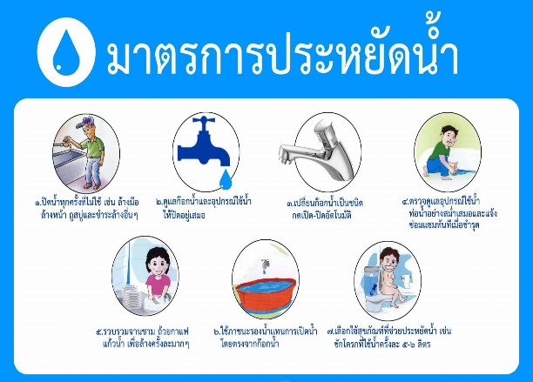

จัดทำโดย
กองช่าง องค์การบริหารส่วนตำบลแก่งเสี้ยน
ตำบลแก่งเสี้ยน อำเภอเมืองกาญจนบุรี
จังหวัดกาญจนบุรี 71000
โทรศัพท์ 034 510 797



